CORSO TECNICO DI KARATE AL
9°RGT. FANTERIA “BARI”
TRANI

Nell’ambito delle iniziative intraprese per perfezionare l’addestramento dei propri operatori, lo Stato Maggiore dell’Esercito ha richiesto alla Federazione del Karate(Fijlkam) di svolgere , all’interno delle Caserme operative di stanza in Italia, una serie di lezioni di Karate. L’Asd Guglielmi di Trani, con grande orgoglio è stata scelta dal 9° Rgt Fanteria “Bari” di Trani nel coordinare il corso di Karate, come da disposizioni federali, con durata di h 24 , guidato dall’Istruttore Fijlkam Karate Donato Cannone c.n.4°dan, della rispettiva società.
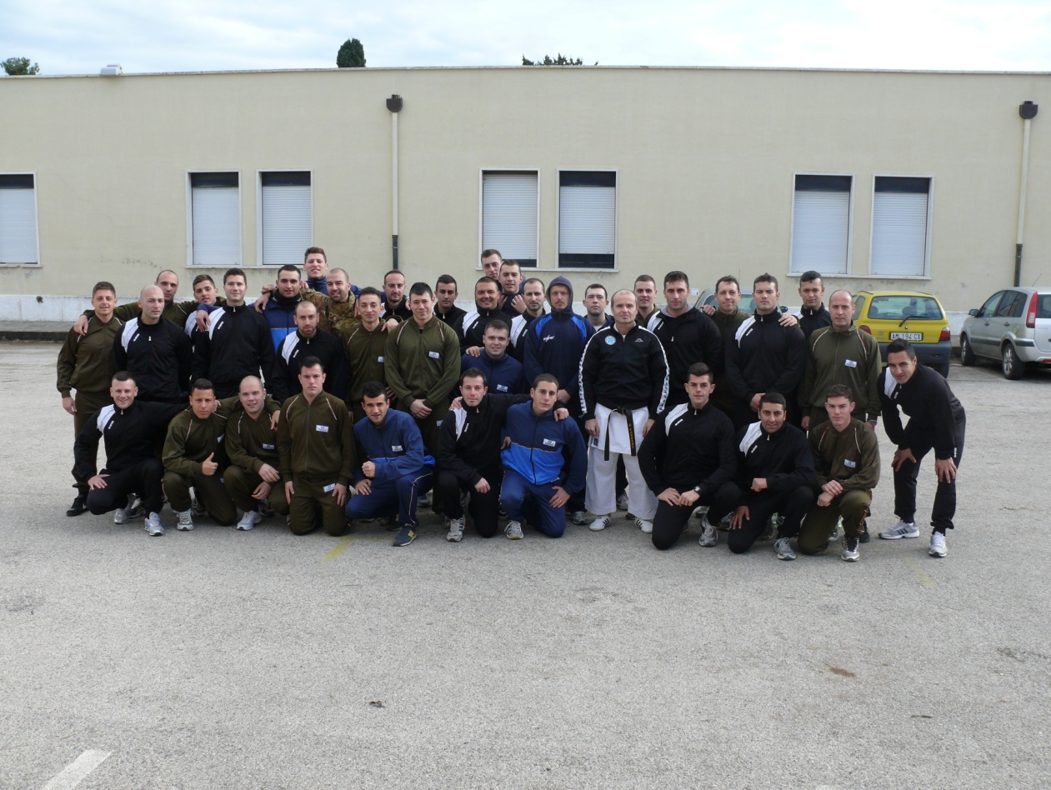
Il corso si è svolto dal 20 Gennaio al 05 Febbraio 2014 , presso la suddetta caserma con grande partecipazione ed entusiasmo dei volontari presenti .Con l’impegno di continuare le lezioni in questa disciplina. Grande soddisfazione per l’Asd Guglielmi che si è dimostrata, ancora una volta, competente, professionale e di spicco sul nostro territorio.

